МАОУ «Школа № 36»
Оплата до 24.05

ДОЛ «Мир моих возможностей»
Сумма 2 286,69 руб.

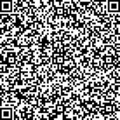

Отдельным платежом
Добровольные пожертвования
Сумма 4700 руб.

